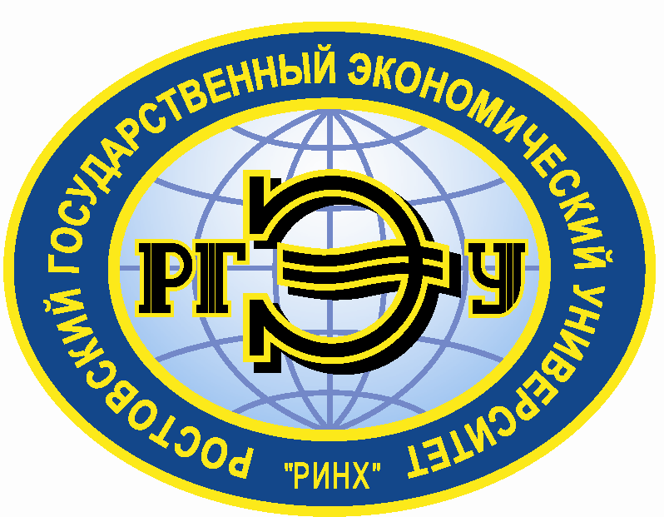 ИНФОРМАЦИОННОЕ ПИСЬМО 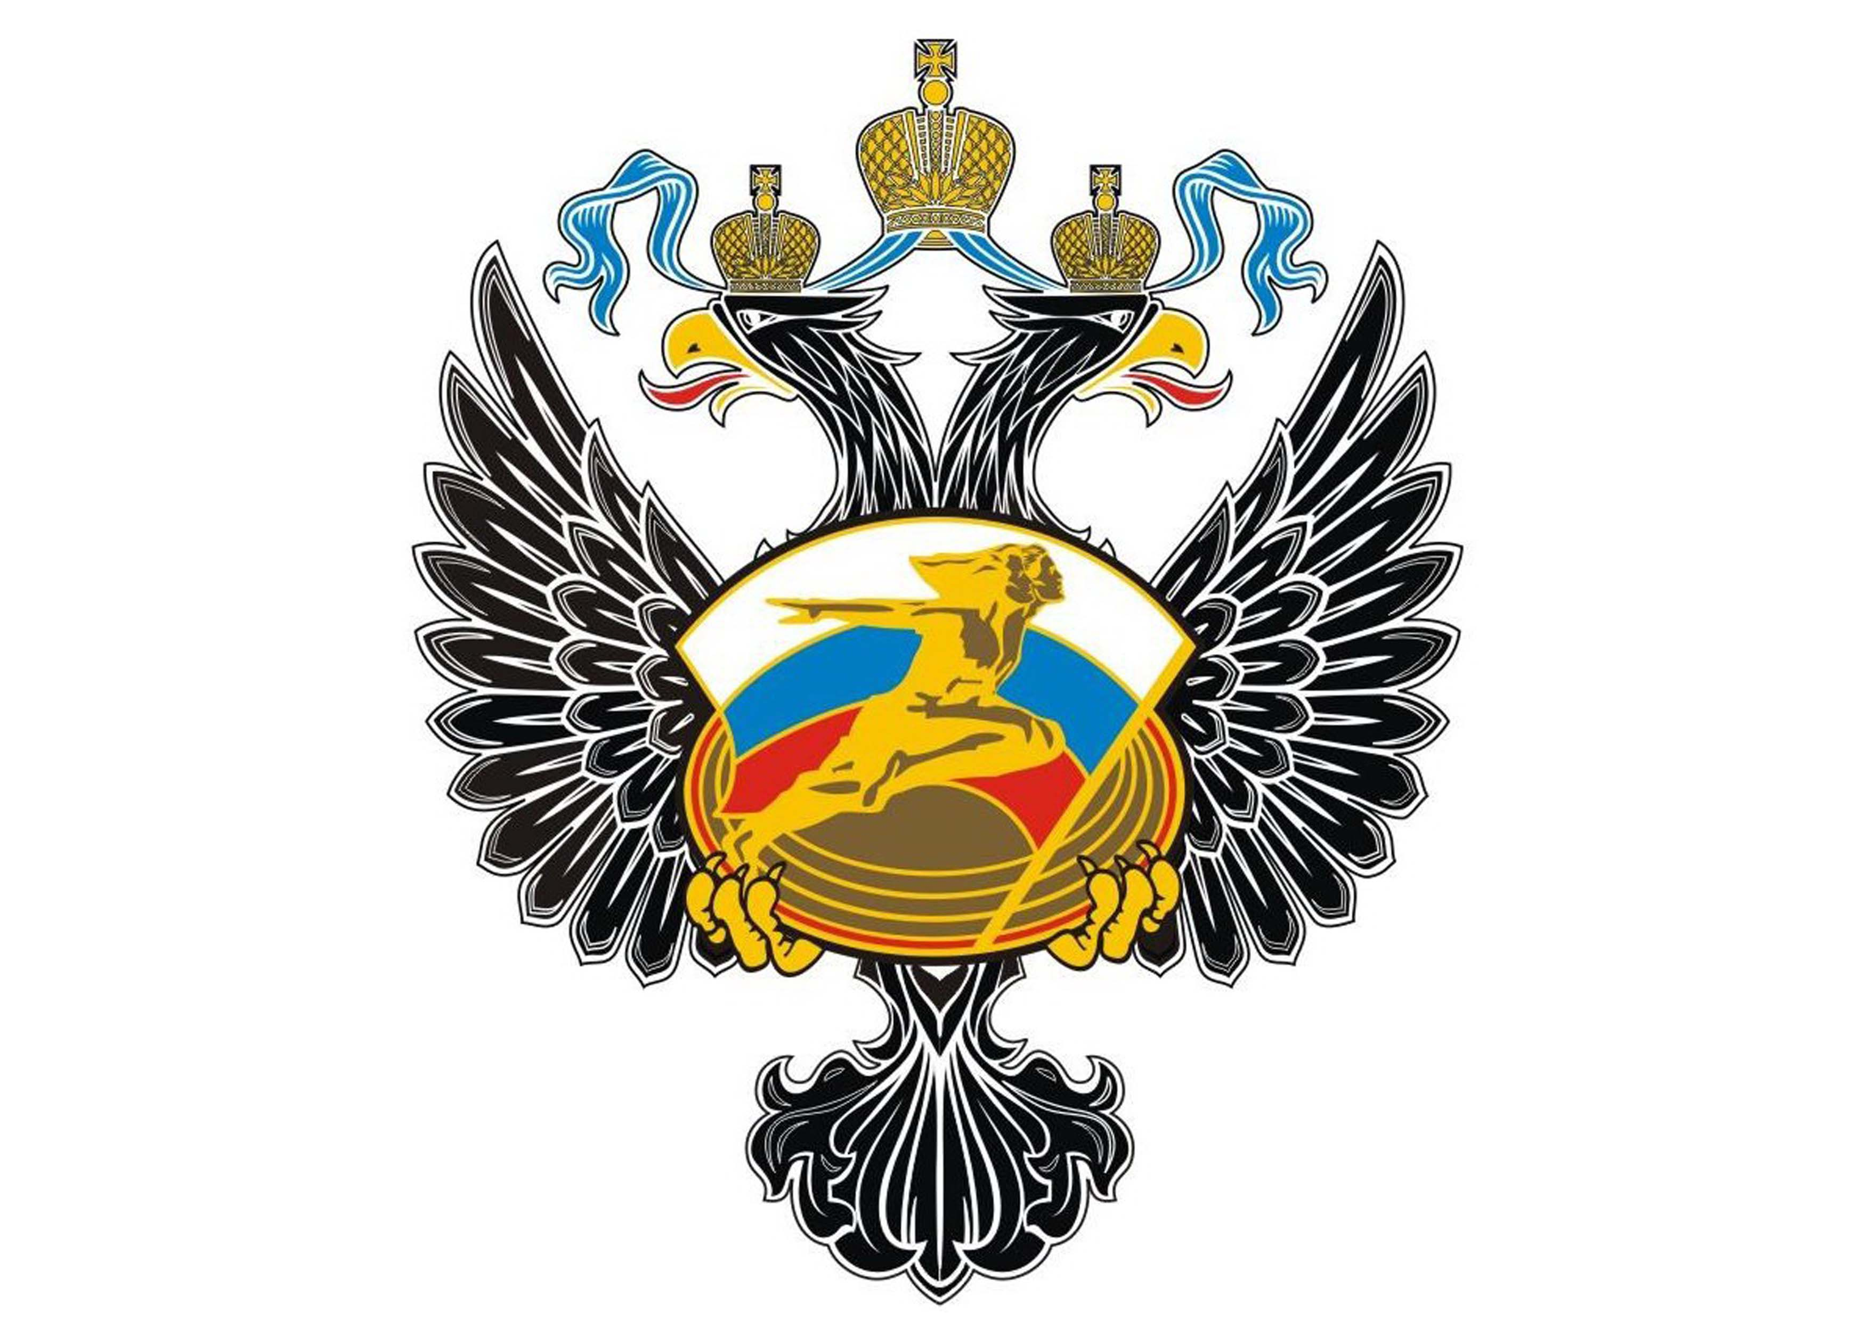

Министерство спорта Российской Федерации
Научно - методический совет по физической культуре Юга Российской Федерации
ФГБОУ ВО «Ростовский государственный экономический университет (РИНХ)»

Проводится согласно Плана проведения конгрессов и конференций
Министерства спорта Российской Федерации (http://www.minsport.gov.ru/activities/science/kongressy-i-konferen/)

XXIX Всероссийская научно-практическая конференция
студентов, аспирантов, молодых ученых

ФИЗИЧЕСКАЯ КУЛЬТУРА, СПОРТ И ТУРИЗМ
В ВЫСШЕМ ОБРАЗОВАНИИ

20 - 21 апреля 2018 г.

Организационный комитет конференции:
Председатель – Альбеков Адам Умарович – ректор РГЭУ (РИНХ), д.э.н., профессор, Заслуженный деятель науки РФ, член Совета при Президенте РФ по межнациональным отношениям.
Кузнецов Николай Геннадьевич - первый проректор - проректор по учебной работе РГЭУ (РИНХ), д.э.н., профессор, Заслуженный деятель науки РФ.
Вовченко Наталья Геннадьевна – проректор по научной работе и инновациям РГЭУ (РИНХ), д.э.н., профессор.
Денисов Евгений Анатольевич – проректор по воспитательной и спортивно-массовой работе РГЭУ (РИНХ), к.п.н., доцент.
Евсеев Юрий Иванович – председатель научно-методического совета по физической культуре Юга РФ, д.п.н., профессор.
Мануйленко Элеонора Владимировна – зав. кафедрой физического воспитания, спорта и туризма РГЭУ (РИНХ), к.п.н., доцент.
Пономарев Игорь Евгеньевич – профессор кафедры физического воспитания, спорта и туризма РГЭУ (РИНХ), к.с.н.
Жаброва Тамара Алексеевна - доцент кафедры физического воспитания, спорта и туризма РГЭУ (РИНХ).
Ключкина Галина Онуфриевна - доцент кафедры физического воспитания, спорта и туризма РГЭУ (РИНХ).
Касьяненко Алла Николаевна – ст. преподаватель кафедры физического воспитания, спорта и туризма РГЭУ (РИНХ).

Направления работы конференции:
- Проблемы и перспективы развития физической культуры и спорта в высших учебных заведениях.
- Влияние физической культуры и спорта на процесс формирования всесторонне развитой личности и здорового стиля жизни человека.
- Актуальные аспекты развития спортивно-оздоровительного туризма.
- Стендовая сессия: Применение средств физической культуры, спорта и туризма в формировании здорового образа жизни студенческой молодежи.

Форма участия в конференции:
1. Научный доклад.
2. Стендовый доклад (постер).
3. Публикация статьи.
По материалам конференции будет издан сборник научных материалов, который планируется разместить в Научной электронной библиотеке elibrary.ru и включить в Российский индекс научного цитирования (РИНЦ).
Для публикации в сборнике необходимо по электронному адресу: sportakadem@inbox.ru выслать следующие документы: статью (тезисы), заявку участника (приложение 1). Каждый материал оформляется отдельным файлом (Пример: Фамилия автора – номер направления – статья; Петров – заявка).
Срок подачи заявок и предоставления материалов в сборник — до 01 апреля 2018 года.
Автор имеет право публиковать не более двух статей (тезисов), в том числе в соавторстве, несет ответственность за научное содержание и изложение материалов, а также подтверждает самостоятельность и оригинальность текстов работ.
Оргкомитет имеет право отказа в публикации, если материалы, присланы позже указанного срока, а также не соответствуют указанным требованиям.
Контактные телефоны: (8-863) 261-38-71 Касьяненко Алла Николаевна.
Все расходы, связанные с проездом, проживанием и питанием, участники конференции несут самостоятельно.
Адрес места проведения конференции: 344002, г. Ростов-на-Дону, ул. Б. Садовая, 69, ФГБОУ ВО «Ростовский государственный экономический университет (РИНХ)».
Регистрация участников конференции 20.04.2018 года в 11 часов 40 минут.
Начало работы конференции: 12.00 часов.

Требования к докладам:
1. Регламент выступления с устным сообщением – 5–7 минут.
2. Презентация выполняется в редакторе MS PowerPoint.
Требования к стендовым докладам:
Площадь постера – 840×595 мм (лист формата А1).
Расположение постера – вертикальное.
Презентация и постер должны содержать: заголовок, включающий название доклада, ФИО и место работы/учебы авторов; актуальность, цели и задачи выполненной работы; методика исследования; результаты; выводы; литература.
Требования к оформлению статей:
Объём статьи 3-5 страниц через 1 интервал, включая библиографический список. Текст не должен содержать переносы слов. Страница формата А-4, в редакторе Word, шрифт Times New Roman, размер шрифта – 14, абзацный отступ – 1,25 см, поля – 2 см со всех сторон, выравнивание по ширине страницы. В таблицах размер шрифта - 12. Библиографический список оформляется в соответствии с ГОСТ Р. 7.0.5 – 2008 в алфавитном порядке. Ссылки в тексте на соответствующий источник списка литературы следует оформлять в квадратных скобках, например [1, с. 13].
Название статьи пишется заглавными буквами полужирным шрифтом выравнивание по центру. Следующие строки курсивом, выравнивание по правому краю. – фамилия автора(ов) и инициалы, третья строка – полное название учреждения, город. Ниже строкой выравнивание по ширине страницы аннотация статьи и ключевые слова.

Благодарим за сотрудничество!

ОРГКОМИТЕТ

Приложение 1.
Заявка участника
XXIX Всероссийской научно-практической конференции
«ФИЗИЧЕСКАЯ КУЛЬТУРА, СПОРТ И ТУРИЗМ В ВЫСШЕМ ОБРАЗОВАНИИ»
Фамилия, имя, отчество
Почтовый адрес, телефон, e-mail
Полное название вуза
Должность (студент, магистрант, аспирант, преподаватель)
Название статьи
Соавторы, научный руководитель
Форма участия в конференции (секционное заседание, доклад, публикация материалов без участия)

«____» ____________ 2018 г.

